П О С Т А Н О В Л Е Н И Е
АДМИНИСТРАЦИИ ГОРОДА СТАВРОПОЛЯ
СТАВРОПОЛЬСКОГО КРАЯ

09.02.2023 г. Ставрополь № 242

Об утверждении документации по планировке территории (проекта планировки территории, проекта межевания территории) в границах кадастрового квартала 26:12:012502 от восточной границы земельного участка с кадастровым номером 26:12:000000:7856, в границах земельного участка с кадастровым номером 26:12:012502:7224, вдоль восточной границы земельного участка с кадастровым номером 26:12:012502:7223,
вдоль северной, южной, восточной границ земельного участка с кадастровым номером 26:12:012502:270, вдоль северных границ земельных участков
с кадастровыми номерами 26:12:012502:389, 26:12:012502:128 города Ставрополя в целях строительства линейного объекта (участка сети дождевой канализации)

В соответствии со статьями 45, 46 Градостроительного кодекса Российской Федерации, Федеральным законом от 06 октября 2003 г.
№ 131-ФЗ «Об общих принципах организации местного самоуправления
в Российской Федерации», Уставом муниципального образования
города Ставрополя Ставропольского края, на основании постановления администрации города Ставрополя от 19.11.2021 № 2627 «О подготовке документации по планировке территории (проекта планировки территории, проекта межевания территории) в границах кадастрового квартала 26:12:012502 от восточной границы земельного участка с кадастровым номером 26:12:000000:7856, в границах земельного участка с кадастровым номером 26:12:012502:7224, вдоль восточной границы земельного участка
с кадастровым номером 26:12:012502:7223, вдоль северной, южной, восточной границ земельного участка с кадастровым номером 26:12:012502:270, вдоль северных границ земельных участков
с кадастровыми номерами 26:12:012502:389, 26:12:012502:128 города Ставрополя в целях строительства линейного объекта (участка сети дождевой канализации)», с учетом протокола публичных слушаний, проведенных комиссией по землепользованию и застройке города Ставрополя, от 15.02.2022 № 25, заключения о результатах публичных слушаний, проведенных комиссией по землепользованию и застройке города Ставрополя, от 25.02.2022

ПОСТАНОВЛЯЮ:

- Утвердить документацию по планировке территории
(проект планировки территории, проект межевания территории) в границах кадастрового квартала 26:12:012502 от восточной границы земельного участка с кадастровым номером 26:12:000000:7856, в границах земельного участка с кадастровым номером 26:12:012502:7224, вдоль восточной границы земельного участка с кадастровым номером 26:12:012502:7223,
вдоль северной, южной, восточной границ земельного участка с кадастровым номером 26:12:012502:270, вдоль северных границ земельных участков
с кадастровыми номерами 26:12:012502:389, 26:12:012502:128 города Ставрополя согласно приложению в целях строительства линейного объекта (участка сети дождевой канализации).
- Опубликовать настоящее постановление и документацию
по планировке территории (проект планировки территории, проект межевания территории) в границах кадастрового квартала 26:12:012502
от восточной границы земельного участка с кадастровым номером 26:12:000000:7856, в границах земельного участка с кадастровым номером 26:12:012502:7224, вдоль восточной границы земельного участка
с кадастровым номером 26:12:012502:7223, вдоль северной, южной, восточной границ земельного участка с кадастровым номером 26:12:012502:270, вдоль северных границ земельных участков
с кадастровыми номерами 26:12:012502:389, 26:12:012502:128 города Ставрополя в газете «Ставрополь официальный. Приложение к газете «Вечерний Ставрополь» в течение семи дней со дня утверждения указанной документации.
- Разместить настоящее постановление и документацию
по планировке территории (проект планировки территории, проект межевания территории) в границах кадастрового квартала 26:12:012502
от восточной границы земельного участка с кадастровым номером 26:12:000000:7856, в границах земельного участка с кадастровым номером 26:12:012502:7224, вдоль восточной границы земельного участка
с кадастровым номером 26:12:012502:7223, вдоль северной, южной, восточной границ земельного участка с кадастровым номером 26:12:012502:270, вдоль северных границ земельных участков
с кадастровыми номерами 26:12:012502:389, 26:12:012502:128 города Ставрополя в информационно-телекоммуникационной сети «Интернет».
- Настоящее постановление вступает в силу со дня его подписания.

Глава города Ставрополя И.И. Ульянченко

Приложение

к постановлению администрации города Ставрополя

от 09.02.2023 № 242

ДОКУМЕНТАЦИЯ
по планировке территории (проект планировки территории, проект межевания территории) в границах кадастрового квартала 26:12:012502
от восточной границы земельного участка с кадастровым номером 26:12:000000:7856, в границах земельного участка с кадастровым номером 26:12:012502:7224, вдоль восточной границы земельного участка
с кадастровым номером 26:12:012502:7223, вдоль северной, южной, восточной границ земельного участка с кадастровым номером 26:12:012502:270, вдоль северных границ земельных участков
с кадастровыми номерами 26:12:012502:389, 26:12:012502:128 города Ставрополя

Документация по планировке территории
(проект планировки территории) в границах кадастрового квартала 26:12:012502 от восточной границы земельного участка с кадастровым номером 26:12:000000:7856, в границах земельного участка с кадастровым номером 26:12:012502:7224, вдоль восточной границы земельного участка
с кадастровым номером 26:12:012502:7223, вдоль северной, южной, восточной границ земельного участка с кадастровым номером 26:12:012502:270, вдоль северных границ земельных участков
с кадастровыми номерами 26:12:012502:389, 26:12:012502:128 города Ставрополя

1. Общая часть.
Документация по планировке территории (проект планировки территории) в границах кадастрового квартала 26:12:012502 от восточной границы земельного участка с кадастровым номером 26:12:000000:7856,
в границах земельного участка с кадастровым номером 26:12:012502:7224, вдоль восточной границы земельного участка с кадастровым номером 26:12:012502:7223, вдоль северной, южной, восточной границ земельного участка с кадастровым номером 26:12:012502:270, вдоль северных границ земельных участков с кадастровыми номерами 26:12:012502:389, 26:12:012502:128 города Ставрополя (далее соответственно – проект планировки территории, территория проектирования) подготовлена
на основании постановления администрации города Ставрополя
от 19.11.2021 № 2627 «О подготовке документации по планировке территории (проекта планировки территории, проекта межевания территории) в границах кадастрового квартала 26:12:012502 от восточной границы земельного участка с кадастровым номером 26:12:000000:7856,
в границах земельного участка с кадастровым номером 26:12:012502:7224, вдоль восточной границы земельного участка с кадастровым номером 26:12:012502:7223, вдоль северной, южной, восточной границ земельного участка с кадастровым номером 26:12:012502:270, вдоль северных границ земельных участков с кадастровыми номерами 26:12:012502:389, 26:12:012502:128 города Ставрополя в целях строительства линейного объекта (участка сети дождевой канализации)» (далее – Постановление
№ 2627).
Подготовка проекта планировки территории осуществляется
для обеспечения устойчивого развития территории города Ставрополя, установления границ зон планируемого строительства линейного объекта (участка сети дождевой канализации) (далее – участок сети дождевой канализации).
Цели и задачи проекта планировки территории:
обеспечение устойчивого развития территории проектирования;
установление границ территорий общего пользования, границ зон планируемого строительства участка сети дождевой канализации в границах кадастрового квартала 26:12:012502.
Основной задачей проекта планировки территории является строительство участка сети дождевой канализации в границах проекта планировки территории для повышения эффективности последующего его использования.
2. Разрешительная документация.
Проект планировки территории подготовлен в соответствии
с требованиями Градостроительного кодекса Российской Федерации
(далее – ГрК РФ), градостроительными и техническими регламентами, в том числе устанавливающими требования по обеспечению безопасной эксплуатации зданий, строений, сооружений и безопасного использования прилегающих к ним территорий, с соблюдением технических условий,
на основании Стратегии социально-экономического развития города Ставрополя до 2035 года, утвержденной решением Ставропольской городской Думы от 26 марта 2021 г. № 547 «Об утверждении Стратегии социально-экономического развития города Ставрополя до 2035 года»
(далее – Стратегия социально-экономического развития).
При разработке проекта планировки территории учтены положения:
Земельного кодекса Российской Федерации (далее – ЗК РФ);
Федерального закона от 10 января 2002 г. № 7-ФЗ «Об охране окружающей среды» (далее – Федеральный закон № 7-ФЗ);
постановления Правительства Российской Федерации от 12 мая 2017 г. № 564 «Об утверждении Положения о составе и содержании документации по планировке территории, предусматривающей размещение одного или нескольких линейных объектов» (далее – Постановление № 564);
«СП 42.13330.2016. Свод правил. Градостроительство. Планировка и застройка городских и сельских поселений. Актуализированная редакция СНиП 2.07.01-89*», утвержденного Приказом Минстроя России
от 30 декабря 2016 г. № 1034/пр (далее – Свод правил);
«СП 31.13330.2021. Свод правил. Водоснабжение. Наружные сети и сооружения. СНиП 2.04.02-84*», утвержденного и введенного в действие Приказом Минстроя России от 27 декабря 2021 г. № 1016/пр) (далее -
СП 31.13330.2021);
«СП 32.13330.2018. Свод правил. Канализация. Наружные сети и сооружения. СНиП 2.04.03-85», утвержденного и введенного в действие Приказом Минстроя России от 25 декабря 2018 г. № 860/пр (далее –
СП 32.13330.2018);
«СП 129.13330.2019. Свод правил. Наружные сети и сооружения водоснабжения и канализации. Актуализированная редакция
СНиП 3.05.04-85*», утвержденного и введенного в действие Приказом Минстроя России от 31 декабря 2019 г. № 925/пр (далее –
СП 129.13330.2019);
«СП 40-102-2000. Проектирование и монтаж трубопроводов систем водоснабжения и канализации из полимерных материалов. Общие требования», одобренного постановлением Госстроя Российской Федерации от 16 августа 2000 г. № 80 (далее – СП 40-102-2000);
приказа Федеральной службы государственной регистрации, кадастра и картографии от 10 ноября 2020 г. № П/0412 «Об утверждении классификатора видов разрешенного использования земельных участков»
(далее – классификатор видов разрешенного использования);
«РДС 30-201-98. Система нормативных документов в строительстве. Руководящий документ системы. Инструкция о порядке проектирования и установления красных линий в городах и других поселениях Российской Федерации», принятого Постановлением Госстроя Российской Федерации
от 06 апреля 1998 г. № 18-30 (далее – РДС 30-201-98);
корректировки генерального плана города Ставрополя
на 2010 – 2030 годы, утвержденной решением Ставропольской городской Думы от 03 сентября 2009 года № 98 «Об утверждении корректировки генерального плана города Ставрополя на 2010 – 2030 годы» (далее – генеральный план города Ставрополя);
Правил землепользования и застройки муниципального образования города Ставрополя Ставропольского края, утвержденных постановлением администрации города Ставрополя от 15.10.2021 № 2342 «Об утверждении Правил землепользования и застройки муниципального образования города Ставрополя Ставропольского края» (далее – Правила);
нормативов градостроительного проектирования муниципального образования города Ставрополя Ставропольского края, утвержденных постановлением администрации города Ставрополя от 22.10.2021
№ 2399 «Об утверждении нормативов градостроительного проектирования муниципального образования города Ставрополя Ставропольского края» (далее – нормативы градостроительного проектирования).
Проект планировки территории предусматривает детализацию основных положений генерального плана города Ставрополя по освоению приоритетных направлений градостроительного развития города Ставрополя.
Подготовленный проект планировки территории является основанием для последующей подготовки проектной документации для осуществления строительства, выноса на местность красных линий, линий регулирования застройки, границ земельных участков.
Материалы проекта планировки территории должны учитываться при разработке инвестиционных паспортов территорий и объектов, проектов застройки элементов планировочной структуры, выдаче градостроительных планов земельных участков.

3. Положение о размещении объекта капитального строительства местного значения, характеристиках развития территории проектирования и характеристиках развития систем социального, транспортного обслуживания и инженерно-технического обеспечения.
Проектом планировки территории предусматривается строительство участка сети дождевой канализации.
Проектом планировки не предусматривается строительство новых объектов федерального значения, объектов регионального значения.
Протяженность участка сети дождевой канализации – 1129 м.
Площадь территории в границах зон планируемого строительства участка сети дождевой канализации – 5251 кв.м.
Схема границ зон планируемого строительства линейного объекта (участка сети дождевой канализации) определена в соответствии
с генеральным планом города Ставрополя, Правилами и приведена
в приложении 7 к документации по планировке территории (проекту планировки территории, проекту межевания территории) в границах кадастрового квартала 26:12:012502 от восточной границы земельного участка с кадастровым номером 26:12:000000:7856, в границах земельного участка с кадастровым номером 26:12:012502:7224, вдоль восточной границы земельного участка с кадастровым номером 26:12:012502:7223, вдоль северной, южной, восточной границ земельного участка с кадастровым номером 26:12:012502:270, вдоль северных границ земельных участков
с кадастровыми номерами 26:12:012502:389, 26:12:012502:128 города Ставрополя.
Перечень координат характерных точек границ зон планируемого
строительства линейного объекта (участка сети дождевой канализации) представлен в приложении 2 к документации по планировке территории (проекту планировки территории, проекту межевания территории) в границах кадастрового квартала 26:12:012502 от восточной границы земельного участка с кадастровым номером 26:12:000000:7856, в границах земельного участка с кадастровым номером 26:12:012502:7224, вдоль восточной границы земельного участка с кадастровым номером 26:12:012502:7223, вдоль северной, южной, восточной границ земельного участка с кадастровым номером 26:12:012502:270, вдоль северных границ земельных участков
с кадастровыми номерами 26:12:012502:389, 26:12:012502:128 города Ставрополя.
Проектом планировки территории определены границы зон планируемого строительства участка сети дождевой канализации, включающего размещение участка строительства закрытой системы дождевой канализации с дождеприемными и смотровыми колодцами, строительство железобетонного лотка трапецеидального сечения.
От дождеприемных колодцев и от лотков стоки поступают
в самотечную сеть канализационных коллекторов. Сетью самотечных канализационных коллекторов стоки подаются в существующие сети дождевой канализации. Ширина полосы отвода принимается по ширине траншеи и составляет 1,7 м.
Схема прохождения линейного объекта (участка сети дождевой канализации), в отношении которого планируется строительство, приведена
в приложении 8 к документации по планировке территории (проекту планировки территории, проекту межевания территории) в границах кадастрового квартала 26:12:012502 от восточной границы земельного участка с кадастровым номером 26:12:000000:7856, в границах земельного участка с кадастровым номером 26:12:012502:7224, вдоль восточной границы земельного участка с кадастровым номером 26:12:012502:7223, вдоль северной, южной, восточной границ земельного участка с кадастровым номером 26:12:012502:270, вдоль северных границ земельных участков
с кадастровыми номерами 26:12:012502:389, 26:12:012502:128 города Ставрополя.
Планируемое развитие территории проектирования предполагается осуществлять без разделения на этапы.
Основные технико-экономические показатели документации
по планировке территории (проекта планировки территории, проекта межевания территории) в границах кадастрового квартала 26:12:012502
от восточной границы земельного участка с кадастровым номером 26:12:000000:7856, в границах земельного участка с кадастровым номером 26:12:012502:7224, вдоль восточной границы земельного участка
с кадастровым номером 26:12:012502:7223, вдоль северной, южной, восточной границ земельного участка с кадастровым номером 26:12:012502:270, вдоль северных границ земельных участков
с кадастровыми номерами 26:12:012502:389, 26:12:012502:128 города Ставрополя приводятся в приложении 1 к документации по планировке территории (проекту планировки территории, проекту межевания территории) в границах кадастрового квартала 26:12:012502 от восточной границы земельного участка с кадастровым номером 26:12:000000:7856,
в границах земельного участка с кадастровым номером 26:12:012502:7224, вдоль восточной границы земельного участка с кадастровым номером 26:12:012502:7223, вдоль северной, южной, восточной границ земельного участка с кадастровым номером 26:12:012502:270, вдоль северных границ земельных участков с кадастровыми номерами 26:12:012502:389, 26:12:012502:128 города Ставрополя.
4. Красные линии в границах проекта планировки территории.
Красные линии установлены на основании РДС 30-201-98.
Перечень координат характерных точек существующих красных линий приведен в приложении 3 к документации по планировке территории (проекту планировки территории, проекту межевания территории) в границах кадастрового квартала 26:12:012502 от восточной границы земельного участка с кадастровым номером 26:12:000000:7856, в границах земельного участка с кадастровым номером 26:12:012502:7224, вдоль восточной границы земельного участка с кадастровым номером 26:12:012502:7223, вдоль северной, южной, восточной границ земельного участка с кадастровым номером 26:12:012502:270, вдоль северных границ земельных участков
с кадастровыми номерами 26:12:012502:389, 26:12:012502:128 города Ставрополя.
Чертеж красных линий приведен в приложении 6 к документации
по планировке территории (проекту планировки территории, проекту межевания территории) в границах кадастрового квартала 26:12:012502
от восточной границы земельного участка с кадастровым номером 26:12:000000:7856, в границах земельного участка с кадастровым номером 26:12:012502:7224, вдоль восточной границы земельного участка
с кадастровым номером 26:12:012502:7223, вдоль северной, южной, восточной границ земельного участка с кадастровым номером 26:12:012502:270, вдоль северных границ земельных участков
с кадастровыми номерами 26:12:012502:389, 26:12:012502:128 города Ставрополя.

Документация по планировке территории (проект межевания территории)
в границах кадастрового квартала 26:12:012502 от восточной границы земельного участка с кадастровым номером 26:12:000000:7856, в границах земельного участка с кадастровым номером 26:12:012502:7224,
вдоль восточной границы земельного участка с кадастровым номером 26:12:012502:7223, вдоль северной, южной, восточной границ земельного участка с кадастровым номером 26:12:012502:270, вдоль северных границ земельных участков с кадастровыми номерами 26:12:012502:389, 26:12:012502:128 города Ставрополя

5. Общая часть.
Документация по планировке территории (проект межевания территории) в границах кадастрового квартала 26:12:012502 от восточной границы земельного участка с кадастровым номером 26:12:000000:7856, в границах земельного участка с кадастровым номером 26:12:012502:7224,
вдоль восточной границы земельного участка с кадастровым номером 26:12:012502:7223, вдоль северной, южной, восточной границ земельного участка с кадастровым номером 26:12:012502:270, вдоль северных границ земельных участков с кадастровыми номерами 26:12:012502:389, 26:12:012502:128 города Ставрополя (далее – проект межевания территории) подготовлена на основании Постановления № 2627.
В процессе разработки проекта межевания территории использовались следующие материалы и нормативно-правовые документы:
ЗК РФ;
ГрК РФ;
Федеральный закон № 7-ФЗ;
Постановление № 564;
Свод правил;
СП 31.13330.2021;
СП 32.13330.2018;
СП 129.13330.2019;
СП 40-102-2000;
РДС 30-201-98;
классификатор видов разрешенного использования;
генеральный план города Ставрополя;
Правила;
нормативы градостроительного проектирования.
- Основные положения проекта межевания территории.
Основной задачей проекта межевания территории является установление границ образуемых земельных участков.
В проекте межевания территории образование земельных участков предусматривается для строительства предусмотренного проектом планировки территории участка сети дождевой канализации.
В соответствии с приказом Федеральной службы земельного кадастра России от 28 марта 2002 г. № П/256 «О введении местных систем координат» принята система координат МСК – 26 от СК-95.
Участок сети дождевой канализации расположен на территории кадастрового квартала 26:12:012502, границы которого установлены
в соответствии с кадастровым делением территории города Ставрополя.
7. Перечень и сведения о площади исходных и образуемых земельных участков.
Границы зон планируемого строительства участка сети дождевой канализации расположены на территории муниципального образования города Ставрополя Ставропольского края.
Проект межевания территории подготавливается в целях определения местоположения границ образуемых земельных участков для размещения участка сети дождевой канализации.
Перечень и сведения о площади исходных и образуемых земельных участков представлены в приложении 4 к документации по планировке территории (проекту планировки территории, проекту межевания территории) в границах кадастрового квартала 26:12:012502 от восточной границы земельного участка с кадастровым номером 26:12:000000:7856,
в границах земельного участка с кадастровым номером 26:12:012502:7224, вдоль восточной границы земельного участка с кадастровым номером 26:12:012502:7223, вдоль северной, южной, восточной границ земельного участка с кадастровым номером 26:12:012502:270, вдоль северных границ земельных участков с кадастровыми номерами 26:12:012502:389, 26:12:012502:128 города Ставрополя.
Перечень координат характерных точек границ образуемых земельных участков представлен в приложении 5 к документации по планировке территории (проекту планировки территории, проекту межевания территории) в границах кадастрового квартала 26:12:012502 от восточной границы земельного участка с кадастровым номером 26:12:000000:7856,
в границах земельного участка с кадастровым номером 26:12:012502:7224, вдоль восточной границы земельного участка с кадастровым номером 26:12:012502:7223, вдоль северной, южной, восточной границ земельного участка с кадастровым номером 26:12:012502:270, вдоль северных границ земельных участков с кадастровыми номерами 26:12:012502:389, 26:12:012502:128 города Ставрополя.
Границы зон планируемого строительства участка сети дождевой канализации в проекте межевания территории определены по внешним границам образуемых земельных участков.
Чертеж границ образуемых земельных участков приведен
в приложении 9 к документации по планировке территории (проекту планировки территории, проекту межевания территории) в границах кадастрового квартала 26:12:012502 от восточной границы земельного участка с кадастровым номером 26:12:000000:7856, в границах земельного участка с кадастровым номером 26:12:012502:7224, вдоль восточной границы земельного участка с кадастровым номером 26:12:012502:7223, вдоль северной, южной, восточной границ земельного участка с кадастровым номером 26:12:012502:270, вдоль северных границ земельных участков
с кадастровыми номерами 26:12:012502:389, 26:12:012502:128 города Ставрополя.
Резервирование и (или) изъятие земельных участков
для государственных или муниципальных нужд проектом межевания территории не предусмотрено. Использование земельных участков
в соответствии с проектом межевания территории планируется на основании публичных сервитутов.
8. Сервитут и иные обременения. Ограничения использования территории проектирования.
Границы зон действия публичных сервитутов для размещения участка сети дождевой канализации сформированы по границам зон планируемого размещения участка сети дождевой канализации.
Территория проектирования, прилегающая к проектируемому участку сети дождевой канализации, находится за пределами санитарно-защитных зон предприятий.
Особо охраняемые природные территории федерального, регионального и местного значения, территории традиционного природопользования, родовые угодья в границах проекта межевания территории отсутствуют.
Пересечение участка сети дождевой канализации, планируемого
к строительству, с существующими линейными объектами осуществляется
в соответствии с требованиями Свода правил.
В проекте межевания территории рассматриваются ограничения использования территории в границах проекта межевания территории, связанные с наличием в границах проекта межевания территории инженерных коммуникаций, в отношении которых установлены зоны
с особыми условиями использования территории.
В соответствии со статьей 1 ГрК РФ зонами с особыми условиями использования территорий являются охранные, санитарно-защитные зоны, зоны охраны объектов культурного наследия (памятников истории и культуры) народов Российской Федерации (далее – объекты культурного наследия), защитные зоны объектов культурного наследия, водоохранные зоны, зоны затопления, подтопления, зоны санитарной охраны источников питьевого и хозяйственно-бытового водоснабжения, зоны охраняемых объектов, приаэродромная территория, иные зоны, устанавливаемые
в соответствии с законодательством Российской Федерации.
Территорию проектирования пересекают следующие инженерные коммуникации:
сети газоснабжения;
сети водоснабжения;
сети канализации;
сети электроснабжения;
линии связи.
Охранные зоны газопроводов отображены на основании Правил охраны газораспределительных сетей, утвержденных постановлением Правительства Российской Федерации от 20 ноября 2000 г. № 878
«Об утверждении Правил охраны газораспределительных сетей».
Охранная зона источников водоснабжения устанавливается
в соответствии с санитарными правилами и нормами «Зоны санитарной охраны источников водоснабжения и водопроводов питьевого назначения. СанПиН 2.1.4.1110-02», утвержденными Главным государственным санитарным врачом Российской Федерации 26 февраля 2002 г. и введенными в действие постановлением Главного государственного санитарного врача Российской Федерации от 14 марта 2002 г. № 10 «О введении в действие Санитарных правил и норм «Зоны санитарной охраны источников водоснабжения и водопроводов питьевого назначения.
СанПиН 2.1.4.1110-02» с 1 июня 2002 г.
Охранная зона канализации устанавливается в соответствии
со СП 42.13330.2016.
Охранные зоны линий электропередачи отображены на основании постановления Правительства Российской Федерации от 24 февраля 2009 г. № 160 «О порядке установления охранных зон объектов электросетевого хозяйства и особых условий использования земельных участков, расположенных в границах таких зон».
Охранные зоны линий связи устанавливаются на основании постановления Правительства Российской Федерации от 09 июня 1995 г.
№ 578 «Об утверждении Правил охраны линий и сооружений связи Российской Федерации».
Согласно планам границ приаэродромной территории, установленных приказом Федерального агентства воздушного транспорта от 03 декабря
2020 г. № 1464-П «Об установлении приаэродромной территории аэродрома Ставрополь (Шпаковское)», территория проектирования расположена
за пределами границ приаэродромной территории.
Границы зон с особыми условиями использования территории отображены в графической части материалов по обоснованию проекта межевания территории.
В границах проекта межевания территории объекты культурного наследия отсутствуют.

9. Сведения о виде разрешенного использования образуемых земельных участков.
В проекте межевания территории разрешенное использование образуемых земельных участков установлено в соответствии с Правилами,
с учетом классификатора видов разрешенного использования.

Заместитель главы  администрации города Ставрополя | В.В. Зритнев

Приложение 1

к документации по планировке территории (проекту планировки территории, проекту межевания территории) в границах кадастрового квартала 26:12:012502 от восточной границы земельного участка
с кадастровым номером 26:12:000000:7856, в границах земельного участка с кадастровым номером 26:12:012502:7224, вдоль восточной границы земельного участка с кадастровым номером 26:12:012502:7223, вдоль северной, южной, восточной границ земельного участка с кадастровым номером 26:12:012502:270, вдоль северных границ земельных участков
с кадастровыми номерами 26:12:012502:389, 26:12:012502:128 города Ставрополя

ОСНОВНЫЕ ТЕХНИКО-ЭКОНОМИЧЕСКИЕ ПОКАЗАТЕЛИ

документации по планировке территории (проекта планировки территории, проекта межевания территории) в границах кадастрового квартала 26:12:012502 от восточной границы земельного участка с кадастровым номером 26:12:000000:7856, в границах земельного участка с кадастровым номером 26:12:012502:7224, вдоль восточной границы земельного участка
с кадастровым номером 26:12:012502:7223, вдоль северной, южной, восточной границ земельного участка с кадастровым номером 26:12:012502:270, вдоль северных границ земельных участков
с кадастровыми номерами 26:12:012502:389, 26:12:012502:128 города Ставрополя

№ п/п | Наименование | Единица измерения | Значение
1. | Протяженность линейного объекта (участка сети дождевой канализации) | м | 1129
2. | Площадь территории в границах зон планируемого  строительства линейного объекта (участка сети дождевой канализации) | кв.м | 5251

Приложение 2

к документации по планировке территории (проекту планировки территории, проекту межевания территории) в границах кадастрового квартала 26:12:012502 от восточной границы земельного участка
с кадастровым номером 26:12:000000:7856, в границах земельного участка с кадастровым номером 26:12:012502:7224, вдоль восточной границы земельного участка с кадастровым номером 26:12:012502:7223, вдоль северной, южной, восточной границ земельного участка с кадастровым номером 26:12:012502:270, вдоль северных границ земельных участков
с кадастровыми номерами 26:12:012502:389, 26:12:012502:128 города Ставрополя

ПЕРЕЧЕНЬ

координат характерных точек границ зон планируемого строительства линейного объекта (участка сети дождевой канализации)

№  п/п | Обозначение характерных точек границ  Координаты, м
 | X | Y

1 | 2 | 3
Зона 1
1 | 470722.16 | 1313653.23
2 | 470725.72 | 1313657.20
3 | 470716.39 | 1313664.85
4 | 470709.86 | 1313665.99
5 | 470705.84 | 1313686.20
6 | 470702.73 | 1313692.48
7 | 470695.86 | 1313726.34
8 | 470693.13 | 1313741.69
9 | 470694.93 | 1313742.11
10 | 470694.10 | 1313746.27
11 | 470691.97 | 1313745.87
12 | 470689.13 | 1313762.78
13 | 470691.24 | 1313763.46
14 | 470690.18 | 1313768.46
15 | 470688.25 | 1313768.08
16 | 470686.17 | 1313780.19
17 | 470688.18 | 1313780.63
18 | 470687.29 | 1313785.41
19 | 470679.05 | 1313783.77
20 | 470680.07 | 1313779.25
21 | 470681.43 | 1313779.34
22 | 470683.67 | 1313767.37
23 | 470682.85 | 1313767.21
24 | 470683.84 | 1313762.42
25 | 470684.51 | 1313762.28
26 | 470684.86 | 1313760.01
27 | 470687.20 | 1313746.17
28 | 470687.37 | 1313745.35
29 | 470688.14 | 1313741.63
30 | 470688.31 | 1313740.83
31 | 470691.12 | 1313727.17
32 | 470699.76 | 1313687.25
33 | 470702.27 | 1313680.99
34 | 470703.58 | 1313674.21
35 | 470704.04 | 1313672.25
36 | 470705.60 | 1313662.45
37 | 470710.52 | 1313660.96
38 | 470707.04 | 1313656.40
39 | 470710.75 | 1313653.48
40 | 470715.20 | 1313658.25
41 | 470720.20 | 1313654.88
Зона 2
42 | 470570.58 | 1313696.42
43 | 470575.54 | 1313697.25
44 | 470563.82 | 1313761.50
45 | 470556.14 | 1313803.03
46 | 470550.29 | 1313804.93
47 | 470544.48 | 1313831.72
48 | 470542.69 | 1313840.40
49 | 470537.83 | 1313839.44
50 | 470539.76 | 1313830.76
51 | 470530.91 | 1313828.83
52 | 470514.09 | 1313825.32
53 | 470511.45 | 1313836.43
54 | 470506.81 | 1313835.26
55 | 470509.43 | 1313824.35
56 | 470504.51 | 1313823.33
57 | 470486.64 | 1313819.69
58 | 470485.93 | 1313819.54
59 | 470483.41 | 1313829.99
60 | 470478.99 | 1313828.87
61 | 470481.25 | 1313818.55
62 | 470458.74 | 1313813.81
63 | 470458.40 | 1313813.74
64 | 470456.15 | 1313823.32
65 | 470451.51 | 1313822.14
66 | 470453.75 | 1313812.76
67 | 470429.89 | 1313807.75
68 | 470429.76 | 1313807.72
69 | 470427.52 | 1313817.24
70 | 470422.88 | 1313816.06
71 | 470425.10 | 1313806.77
72 | 470399.37 | 1313801.52
73 | 470383.83 | 1313808.84
74 | 470361.13 | 1313805.97
75 | 470355.09 | 1313807.67
76 | 470338.72 | 1313804.93
77 | 470331.90 | 1313803.37
78 | 470330.69 | 1313809.77
79 | 470326.12 | 1313808.88
80 | 470327.46 | 1313802.26
81 | 470313.81 | 1313799.95
82 | 470303.17 | 1313798.06
83 | 470301.95 | 1313804.92
84 | 470297.47 | 1313803.89
85 | 470298.79 | 1313797.28
86 | 470276.46 | 1313793.32
87 | 470274.12 | 1313805.08
88 | 470257.79 | 1313801.74
89 | 470233.61 | 1313796.90
90 | 470232.70 | 1313797.37
91 | 470227.19 | 1313800.08
92 | 470224.55 | 1313813.80
93 | 470226.14 | 1313824.59
94 | 470224.80 | 1313831.13
95 | 470220.03 | 1313852.99
96 | 470214.88 | 1313876.82
97 | 470210.18 | 1313898.79
98 | 470207.83 | 1313907.65
99 | 470207.30 | 1313910.09
100 | 470203.40 | 1313926.02
101 | 470197.73 | 1313946.69
102 | 470193.33 | 1313945.66
103 | 470199.05 | 1313924.46
104 | 470205.67 | 1313897.72
105 | 470209.11 | 1313881.59
106 | 470202.23 | 1313876.28
107 | 470205.02 | 1313873.09
108 | 470210.14 | 1313876.78
109 | 470215.37 | 1313851.99
110 | 470220.23 | 1313830.03
111 | 470220.93 | 1313826.26
112 | 470214.99 | 1313821.68
113 | 470217.50 | 1313817.94
114 | 470220.66 | 1313820.53
115 | 470220.60 | 1313819.19
116 | 470220.02 | 1313812.32
117 | 470222.64 | 1313799.26
118 | 470207.23 | 1313795.93
119 | 470192.54 | 1313792.86
120 | 470188.89 | 1313780.32
121 | 470193.04 | 1313779.44
122 | 470193.96 | 1313783.80
123 | 470197.68 | 1313783.27
124 | 470198.63 | 1313789.01
125 | 470203.71 | 1313789.94
126 | 470205.38 | 1313782.40
127 | 470210.03 | 1313783.45
128 | 470208.42 | 1313791.65
129 | 470223.79 | 1313794.71
130 | 470225.71 | 1313782.80
131 | 470230.80 | 1313783.70
132 | 470229.41 | 1313791.79
133 | 470239.86 | 1313793.65
134 | 470257.80 | 1313796.92
135 | 470270.59 | 1313799.87
136 | 470272.16 | 1313789.67
137 | 470276.99 | 1313760.90
138 | 470270.41 | 1313759.79
139 | 470271.10 | 1313755.10
140 | 470277.78 | 1313756.19
141 | 470280.44 | 1313740.32
142 | 470286.26 | 1313741.32
143 | 470285.25 | 1313746.61
144 | 470284.19 | 1313746.45
145 | 470277.43 | 1313788.35
146 | 470296.17 | 1313791.85
147 | 470320.24 | 1313796.33
148 | 470340.33 | 1313800.42
149 | 470351.66 | 1313802.19
150 | 470361.72 | 1313801.20
151 | 470382.97 | 1313803.88
152 | 470396.03 | 1313798.02
153 | 470402.87 | 1313765.75
154 | 470390.30 | 1313760.05
155 | 470392.73 | 1313755.39
156 | 470403.62 | 1313760.93
157 | 470408.01 | 1313737.61
158 | 470412.43 | 1313733.86
159 | 470414.38 | 1313723.42
160 | 470419.84 | 1313724.58
161 | 470416.98 | 1313739.24
162 | 470412.34 | 1313741.26
163 | 470406.82 | 1313768.41
164 | 470401.29 | 1313797.20
165 | 470426.08 | 1313801.84
166 | 470426.67 | 1313798.72
167 | 470431.44 | 1313799.59
168 | 470430.82 | 1313803.35
169 | 470454.97 | 1313808.51
170 | 470456.02 | 1313804.05
171 | 470460.35 | 1313805.16
172 | 470459.45 | 1313809.31
173 | 470482.45 | 1313814.25
174 | 470483.55 | 1313810.26
175 | 470488.14 | 1313811.35
176 | 470487.21 | 1313815.25
177 | 470510.55 | 1313819.77
178 | 470511.02 | 1313817.48
179 | 470516.47 | 1313818.64
180 | 470515.82 | 1313821.22
181 | 470540.97 | 1313826.46
182 | 470545.87 | 1313800.97
183 | 470551.50 | 1313799.52
184 | 470549.13 | 1313793.80
185 | 470553.26 | 1313792.06
186 | 470558.79 | 1313763.86
187 | 470543.21 | 1313760.80
188 | 470545.77 | 1313749.90
189 | 470550.48 | 1313750.97
190 | 470549.15 | 1313757.53
191 | 470559.63 | 1313759.59
192 | 470564.35 | 1313735.53
193 | 470559.06 | 1313734.63
194 | 470559.54 | 1313729.58
195 | 470564.65 | 1313730.32

Приложение 3

к документации по планировке территории (проекту планировки территории, проекту межевания территории) в границах кадастрового квартала 26:12:012502 от восточной границы земельного участка
с кадастровым номером 26:12:000000:7856, в границах земельного участка с кадастровым номером 26:12:012502:7224, вдоль восточной границы земельного участка с кадастровым номером 26:12:012502:7223, вдоль северной, южной, восточной границ земельного участка с кадастровым номером 26:12:012502:270, вдоль северных границ земельных участков
с кадастровыми номерами 26:12:012502:389, 26:12:012502:128 города Ставрополя

ПЕРЕЧЕНЬ

координат характерных точек существующих красных линий

№  п/п | Обозначение характерных точек границ  Координаты, м
 | X | Y

1 | 2 | 3
Линия 1
1 | 470722.16 | 1313653.23
2 | 470725.72 | 1313657.20
3 | 470716.39 | 1313664.85
4 | 470709.86 | 1313665.99
5 | 470705.84 | 1313686.20
6 | 470702.73 | 1313692.48
7 | 470695.86 | 1313726.34
8 | 470693.13 | 1313741.69
9 | 470694.93 | 1313742.11
10 | 470694.10 | 1313746.27
11 | 470691.97 | 1313745.87
12 | 470689.13 | 1313762.78
13 | 470691.24 | 1313763.46
14 | 470690.18 | 1313768.46
15 | 470688.25 | 1313768.08
16 | 470686.17 | 1313780.19
17 | 470688.18 | 1313780.63
18 | 470687.29 | 1313785.41
19 | 470679.05 | 1313783.77
20 | 470680.07 | 1313779.25
21 | 470681.43 | 1313779.34
22 | 470683.67 | 1313767.37
23 | 470682.85 | 1313767.21
24 | 470683.84 | 1313762.42
25 | 470684.51 | 1313762.28
26 | 470684.86 | 1313760.01
27 | 470687.20 | 1313746.17
28 | 470687.37 | 1313745.35
29 | 470688.14 | 1313741.63
30 | 470688.31 | 1313740.83
31 | 470691.12 | 1313727.17
32 | 470699.76 | 1313687.25
33 | 470702.27 | 1313680.99
34 | 470703.58 | 1313674.21
35 | 470704.04 | 1313672.25
36 | 470705.60 | 1313662.45
37 | 470710.52 | 1313660.96
38 | 470707.04 | 1313656.40
39 | 470710.75 | 1313653.48
40 | 470715.20 | 1313658.25
41 | 470720.20 | 1313654.88
Линия 2
42 | 470570.58 | 1313696.42
43 | 470575.54 | 1313697.25
44 | 470563.82 | 1313761.50
45 | 470556.14 | 1313803.03
46 | 470550.29 | 1313804.93
47 | 470544.48 | 1313831.72
48 | 470542.69 | 1313840.40
49 | 470537.83 | 1313839.44
50 | 470539.76 | 1313830.76
51 | 470530.91 | 1313828.83
52 | 470514.09 | 1313825.32
53 | 470511.45 | 1313836.43
54 | 470506.81 | 1313835.26
55 | 470509.43 | 1313824.35
56 | 470504.51 | 1313823.33
57 | 470486.64 | 1313819.69
58 | 470485.93 | 1313819.54
59 | 470483.41 | 1313829.99
60 | 470478.99 | 1313828.87
61 | 470481.25 | 1313818.55
62 | 470458.74 | 1313813.81
63 | 470458.40 | 1313813.74
64 | 470456.15 | 1313823.32
65 | 470451.51 | 1313822.14
66 | 470453.75 | 1313812.76
67 | 470429.89 | 1313807.75
68 | 470429.76 | 1313807.72
69 | 470427.52 | 1313817.24
70 | 470422.88 | 1313816.06
71 | 470425.10 | 1313806.77
72 | 470399.37 | 1313801.52
73 | 470383.83 | 1313808.84
74 | 470361.13 | 1313805.97
75 | 470355.09 | 1313807.67
76 | 470338.72 | 1313804.93
77 | 470331.90 | 1313803.37
78 | 470330.69 | 1313809.77
79 | 470326.12 | 1313808.88
80 | 470327.46 | 1313802.26
81 | 470313.81 | 1313799.95
82 | 470303.17 | 1313798.06
83 | 470301.95 | 1313804.92
84 | 470297.47 | 1313803.89
85 | 470298.79 | 1313797.28
86 | 470276.46 | 1313793.32
87 | 470274.12 | 1313805.08
88 | 470257.79 | 1313801.74
89 | 470233.61 | 1313796.90
90 | 470232.70 | 1313797.37
91 | 470227.19 | 1313800.08
92 | 470224.55 | 1313813.80
93 | 470226.14 | 1313824.59
94 | 470224.80 | 1313831.13
95 | 470220.03 | 1313852.99
96 | 470214.88 | 1313876.82
97 | 470210.18 | 1313898.79
98 | 470207.83 | 1313907.65
99 | 470207.30 | 1313910.09
100 | 470203.40 | 1313926.02
101 | 470197.73 | 1313946.69
102 | 470193.33 | 1313945.66
103 | 470199.05 | 1313924.46
104 | 470205.67 | 1313897.72
105 | 470209.11 | 1313881.59
106 | 470202.23 | 1313876.28
107 | 470205.02 | 1313873.09
108 | 470210.14 | 1313876.78
109 | 470215.37 | 1313851.99
110 | 470220.23 | 1313830.03
111 | 470220.93 | 1313826.26
112 | 470214.99 | 1313821.68
113 | 470217.50 | 1313817.94
114 | 470220.66 | 1313820.53
115 | 470220.60 | 1313819.19
116 | 470220.02 | 1313812.32
117 | 470222.64 | 1313799.26
118 | 470207.23 | 1313795.93
119 | 470192.54 | 1313792.86
120 | 470188.89 | 1313780.32
121 | 470193.04 | 1313779.44
122 | 470193.96 | 1313783.80
123 | 470197.68 | 1313783.27
124 | 470198.63 | 1313789.01
125 | 470203.71 | 1313789.94
126 | 470205.38 | 1313782.40
127 | 470210.03 | 1313783.45
128 | 470208.42 | 1313791.65
129 | 470223.79 | 1313794.71
130 | 470225.71 | 1313782.80
131 | 470230.80 | 1313783.70
132 | 470229.41 | 1313791.79
133 | 470239.86 | 1313793.65
134 | 470257.80 | 1313796.92
135 | 470270.59 | 1313799.87
136 | 470272.16 | 1313789.67
137 | 470276.99 | 1313760.90
138 | 470270.41 | 1313759.79
139 | 470271.10 | 1313755.10
140 | 470277.78 | 1313756.19
141 | 470280.44 | 1313740.32
142 | 470286.26 | 1313741.32
143 | 470285.25 | 1313746.61
144 | 470284.19 | 1313746.45
145 | 470277.43 | 1313788.35
146 | 470296.17 | 1313791.85
147 | 470320.24 | 1313796.33
148 | 470340.33 | 1313800.42
149 | 470351.66 | 1313802.19
150 | 470361.72 | 1313801.20
151 | 470382.97 | 1313803.88
152 | 470396.03 | 1313798.02
153 | 470402.87 | 1313765.75
154 | 470390.30 | 1313760.05
155 | 470392.73 | 1313755.39
156 | 470403.62 | 1313760.93
157 | 470408.01 | 1313737.61
158 | 470412.43 | 1313733.86
159 | 470414.38 | 1313723.42
160 | 470419.84 | 1313724.58
161 | 470416.98 | 1313739.24
162 | 470412.34 | 1313741.26
163 | 470406.82 | 1313768.41
164 | 470401.29 | 1313797.20
165 | 470426.08 | 1313801.84
166 | 470426.67 | 1313798.72
167 | 470431.44 | 1313799.59
168 | 470430.82 | 1313803.35
169 | 470454.97 | 1313808.51
170 | 470456.02 | 1313804.05
171 | 470460.35 | 1313805.16
172 | 470459.45 | 1313809.31
173 | 470482.45 | 1313814.25
174 | 470483.55 | 1313810.26
175 | 470488.14 | 1313811.35
176 | 470487.21 | 1313815.25
177 | 470510.55 | 1313819.77
178 | 470511.02 | 1313817.48
179 | 470516.47 | 1313818.64
180 | 470515.82 | 1313821.22
181 | 470540.97 | 1313826.46
182 | 470545.87 | 1313800.97
183 | 470551.50 | 1313799.52
184 | 470549.13 | 1313793.80
185 | 470553.26 | 1313792.06
186 | 470558.79 | 1313763.86
187 | 470543.21 | 1313760.80
188 | 470545.77 | 1313749.90
189 | 470550.48 | 1313750.97
190 | 470549.15 | 1313757.53
191 | 470559.63 | 1313759.59
192 | 470564.35 | 1313735.53
193 | 470559.06 | 1313734.63
194 | 470559.54 | 1313729.58
195 | 470564.65 | 1313730.32

Приложение 4

к документации по планировке территории (проекту планировки территории, проекту межевания территории) в границах кадастрового квартала 26:12:012502
от восточной границы земельного участка
с кадастровым номером 26:12:000000:7856,
в границах земельного участка с кадастровым номером 26:12:012502:7224, вдоль восточной границы земельного участка с кадастровым номером 26:12:012502:7223, вдоль северной, южной, восточной границ земельного участка с кадастровым номером 26:12:012502:270, вдоль северных границ земельных участков
с кадастровыми номерами 26:12:012502:389, 26:12:012502:128 города Ставрополя

ПЕРЕЧЕНЬ И СВЕДЕНИЯ

о площади исходных и образуемых земельных участков

№ п/п | Кадастровый номер исходного земельного участка | Площадь исходного земельного участка,  кв. м | Категория земель | Вид разрешенного использования исходного земельного участка | Условный номер образуемого земельного участка | Площадь образуемого земельного участка,  кв.м | Вид разрешенного использования образуемого земельного участка, код (числовое обозначение) вида разрешенного использования образуемого земельного участка

1 | 2 | 3 | 4 | 5 | 6 | 7 | 8
1. | 26:12:012502 | - | земли населенных пунктов | - | 26:12:012502:  ЗУ1 | 252 | предоставление коммунальных услуг  (3.1.1)
2. | 26:12:012502:2154 | 3000 | земли населенных пунктов | для продолжения строительства многоэтажного жилого дома со встроенно-пристроенными помещениями и паркингом | 26:12:012502:  2154/чзу1 | 170 | предоставление коммунальных услуг  (3.1.1)
3. | 26:12:012502:536 | 100 | земли населенных пунктов | для продолжения строительства многоэтажного жилого дома со встроенно-пристроенными помещениями и паркингом | 26:12:012502:536/чзу1 | 9 | предоставление коммунальных услуг  (3.1.1)
4. | 26:12:012502:7980 | 16168 | земли населенных пунктов | многоэтажная жилая застройка (высотная застройка) (2.6) | 26:12:012502:  7980/чзу1 | 303 | предоставление коммунальных услуг  (3.1.1)
5. | 26:12:012502:388 | 7505 | земли населенных пунктов | для продолжения строительства торгово-производственного комплекса | 26:12:012502:388/чзу1 | 18 | предоставление коммунальных услуг  (3.1.1)
6. | 26:12:012502:269 | 11885 | земли населенных пунктов | для продолжения строительства комплекса многоэтажных жилых домов со встроенно-пристроенными помещениями и подземным автопаркингом | 26:12:012502:269/чзу1 | 389 | предоставление коммунальных услуг  (3.1.1)
7. | 26:12:012502:269 | 11885 | земли населенных пунктов | для продолжения строительства комплекса многоэтажных жилых домов со встроенно-пристроенными помещениями и подземным автопаркингом | 26:12:012502:269/чзу2 | 34 | предоставление коммунальных услуг  (3.1.1)
8. | 26:12:012502:270 | 11523 | земли населенных пунктов | многоэтажная жилая застройка (высотная застройка) (жилой дом квартирного типа со встроенно-пристроенными помещениями и подземной автостоянкой) | 26:12:012502:270/чзу1 | 383 | предоставление коммунальных услуг  (3.1.1)
9. | 26:12:012502 | - | земли населенных пунктов | - | 26:12:012502:  ЗУ2 | 1036 | предоставление коммунальных услуг  (3.1.1)
10. | 26:12:012502:5871 | 288 | земли населенных пунктов | коммунальное обслуживание | 26:12:012502:  5871/чзу1 | 2 | предоставление коммунальных услуг  (3.1.1)
11. | 26:12:012502 | - | земли населенных пунктов | - | 26:12:012502:  ЗУ3 | 1 | предоставление коммунальных услуг  (3.1.1)
12. | 26:12:012502:698 | 4037 | земли населенных пунктов | многоэтажная жилая застройка (высотная застройка), объекты гаражного назначения | 26:12:012502:698/чзу1 | 108 | предоставление коммунальных услуг  (3.1.1)
13. | 26:12:012502:270 | 11523 | земли населенных пунктов | многоэтажная жилая застройка (высотная застройка) (жилой дом квартирного типа со встроенно-пристроенными помещениями и подземной автостоянкой) | 26:12:012502:270/чзу2 | 13 | предоставление коммунальных услуг  (3.1.1)
14. | 26:12:012502:270 | 11523 | земли населенных пунктов | многоэтажная жилая застройка (высотная застройка) (жилой дом квартирного типа со встроенно-пристроенными помещениями и подземной автостоянкой) | 26:12:012502:270/чзу3 | 16 | предоставление коммунальных услуг  (3.1.1)
15. | 26:12:012502:270 | 11523 | земли населенных пунктов | многоэтажная жилая застройка (высотная застройка) (жилой дом квартирного типа со встроенно-пристроенными помещениями и подземной автостоянкой) | 26:12:012502:270/чзу4 | 15 | предоставление коммунальных услуг  (3.1.1)
16. | 26:12:012502:270 | 11523 | земли населенных пунктов | многоэтажная жилая застройка (высотная застройка) (жилой дом квартирного типа со встроенно-пристроенными помещениями и подземной автостоянкой) | 26:12:012502:270/чзу5 | 11 | предоставление коммунальных услуг  (3.1.1)
17. | 26:12:012502:270 | 11523 | земли населенных пунктов | многоэтажная жилая застройка (высотная застройка) (жилой дом квартирного типа со встроенно-пристроенными помещениями и подземной автостоянкой) | 26:12:012502:270/чзу6 | 401 | предоставление коммунальных услуг  (3.1.1)
18. | 26:12:012502:758 | 4832 | земли населенных пунктов | для строительства объекта здравоохранения | 26:12:012502:758/чзу1 | 455 | предоставление коммунальных услуг  (3.1.1)
19. | 26:12:012502:7234 | 8916 | земли населенных пунктов | под жилищно-эксплуатационный объект | 26:12:012502:  7234/чзу1 | 39 | предоставление коммунальных услуг  (3.1.1)
20. | 26:12:012502 | - | земли населенных пунктов | - | 26:12:012502:  ЗУ4 | 21 | предоставление коммунальных услуг  (3.1.1)
21. | 26:12:012502 | - | земли населенных пунктов | - | 26:12:012502:  ЗУ5 | 1228 | предоставление коммунальных услуг  (3.1.1)
22. | 26:12:012502:273 | 6272 | земли населенных пунктов | под жилой дом квартирного типа со встроенно-пристроенными помещениями по обслуживанию населения, подземной автостоянкой | 26:12:012502:273/чзу1 | 21 | предоставление коммунальных услуг  (3.1.1)
23. | 26:12:012502:273 | 6272 | земли населенных пунктов | под жилой дом квартирного типа со встроенно-пристроенными помещениями по обслуживанию населения, подземной автостоянкой | 26:12:012502:273/чзу2 | 2 | предоставление коммунальных услуг  (3.1.1)
24. | 26:12:012502:273 | 6272 | земли населенных пунктов | под жилой дом квартирного типа со встроенно-пристроенными помещениями по обслуживанию населения, подземной автостоянкой | 26:12:012502:273/чзу3 | 1 | предоставление коммунальных услуг  (3.1.1)
25. | 26:12:000000:7856 | 49946 | земли населенных пунктов | коммунальное обслуживание (под объекты инженерной инфраструктуры) | 26:12:000000:  7856/чзу1 | 55 | предоставление коммунальных услуг  (3.1.1)
26. | 26:12:012502 | - | земли населенных пунктов | - | 26:12:012502:  ЗУ6 | 2 | предоставление коммунальных услуг  (3.1.1)
27. | 26:12:012502 | - | земли населенных пунктов | - | 26:12:012502:  ЗУ7 | 2 | предоставление коммунальных услуг  (3.1.1)
28. | 26:12:012502:559 | 9877 | земли населенных пунктов | для продолжения строительства многоэтажного жилого дома со встроенно-пристроенными помещениями, паркингом в подвальной части и физкультурно-оздоровительным центром | 26:12:012502:559/чзу2 | 2 | предоставление коммунальных услуг  (3.1.1)
29. | 26:12:012502:559 | 9877 | земли населенных пунктов | для продолжения строительства многоэтажного жилого дома со встроенно-пристроенными помещениями, паркингом в подвальной части и физкультурно-оздоровительным центром | 26:12:012502:559/чзу1 | 7 | предоставление коммунальных услуг  (3.1.1)
30. | 26:12:012502:7224 | 644 | земли населенных пунктов | для строительства объекта здравоохранения | 26:12:012502  :7224/чзу1 | 255 | предоставление коммунальных услуг  (3.1.1)

Приложение 5

к документации по планировке территории (проекту планировки территории, проекту межевания территории) в границах кадастрового квартала 26:12:012502 от восточной границы земельного участка
с кадастровым номером 26:12:000000:7856, в границах земельного участка с кадастровым номером 26:12:012502:7224, вдоль восточной границы земельного участка с кадастровым номером 26:12:012502:7223, вдоль северной, южной, восточной границ земельного участка с кадастровым номером 26:12:012502:270, вдоль северных границ земельных участков
с кадастровыми номерами 26:12:012502:389, 26:12:012502:128 города Ставрополя

ПЕРЕЧЕНЬ

координат характерных точек границ образуемых земельных участков

№  п/п | Обозначение характерных точек границ  Координаты, м
 | X | Y

1 | 2 | 3
26:12:012502:ЗУ1
34 | 470722.16 | 1313653.23
35 | 470725.72 | 1313657.20
36 | 470716.39 | 1313664.85
37 | 470709.86 | 1313665.99
38 | 470705.84 | 1313686.20
2 | 470704.37 | 1313689.17
1 | 470699.57 | 1313688.16
39 | 470699.76 | 1313687.25
40 | 470702.27 | 1313680.99
41 | 470703.58 | 1313674.21
42 | 470704.04 | 1313672.25
43 | 470705.60 | 1313662.45
44 | 470710.52 | 1313660.96
45 | 470707.04 | 1313656.40
46 | 470710.75 | 1313653.48
47 | 470715.20 | 1313658.25
48 | 470720.20 | 1313654.88
34 | 470722.16 | 1313653.23
35 | 470725.72 | 1313657.20
36 | 470716.39 | 1313664.85
37 | 470709.86 | 1313665.99
38 | 470705.84 | 1313686.20
2 | 470704.37 | 1313689.17
1 | 470699.57 | 1313688.16
39 | 470699.76 | 1313687.25
40 | 470702.27 | 1313680.99
41 | 470703.58 | 1313674.21
42 | 470704.04 | 1313672.25
43 | 470705.60 | 1313662.45
44 | 470710.52 | 1313660.96
45 | 470707.04 | 1313656.40
46 | 470710.75 | 1313653.48
47 | 470715.20 | 1313658.25
48 | 470720.20 | 1313654.88
26:12:012502:2154/чзу1
1 | 470699.57 | 1313688.16
2 | 470704.37 | 1313689.17
3 | 470702.73 | 1313692.48
4 | 470695.86 | 1313726.34
5 | 470695.56 | 1313728.04
6 | 470691.22 | 1313727.14
7 | 470691.14 | 1313727.06
26:12:012502:536/чзу1
5 | 470695.56 | 1313728.04
9 | 470695.21 | 1313729.98
10 | 470690.73 | 1313729.04
8 | 470691.12 | 1313727.17
26:12:012502:7980/чзу1
10 | 470690.73 | 1313729.04
9 | 470695.21 | 1313729.98
11 | 470693.13 | 1313741.69
12 | 470694.93 | 1313742.11
13 | 470694.10 | 1313746.27
14 | 470691.97 | 1313745.87
15 | 470689.13 | 1313762.78
16 | 470691.24 | 1313763.46
17 | 470690.18 | 1313768.46
18 | 470688.25 | 1313768.08
19 | 470686.17 | 1313780.19
20 | 470688.18 | 1313780.63
21 | 470687.29 | 1313785.41
22 | 470679.05 | 1313783.77
23 | 470680.07 | 1313779.25
24 | 470681.43 | 1313779.34
25 | 470683.67 | 1313767.37
26 | 470682.85 | 1313767.21
27 | 470683.84 | 1313762.42
28 | 470684.51 | 1313762.28
29 | 470684.86 | 1313760.01
30 | 470687.20 | 1313746.17
31 | 470687.37 | 1313745.35
32 | 470688.14 | 1313741.63
33 | 470688.31 | 1313740.83
26:12:000000:7856/чзу1
49 | 470196.42 | 1313934.19
50 | 470201.03 | 1313934.65
51 | 470197.73 | 1313946.69
52 | 470193.33 | 1313945.66
26:12:012502:ЗУ5
53 | 470190.56 | 1313779.96
54 | 470193.27 | 1313780.51
55 | 470193.96 | 1313783.80
56 | 470197.68 | 1313783.27
57 | 470198.63 | 1313789.01
58 | 470203.71 | 1313789.94
59 | 470205.26 | 1313782.96
60 | 470209.94 | 1313783.91
61 | 470208.42 | 1313791.65
62 | 470223.79 | 1313794.71
63 | 470225.04 | 1313786.98
64 | 470230.06 | 1313788.00
65 | 470229.41 | 1313791.79
66 | 470239.86 | 1313793.65
67 | 470257.80 | 1313796.92
68 | 470270.59 | 1313799.87
69 | 470270.72 | 1313799.08
70 | 470275.05 | 1313799.82
71 | 470275.16 | 1313799.84
72 | 470274.12 | 1313805.08
73 | 470257.79 | 1313801.74
74 | 470233.61 | 1313796.90
75 | 470232.70 | 1313797.37
76 | 470227.19 | 1313800.08
77 | 470224.55 | 1313813.80
78 | 470226.14 | 1313824.59
79 | 470224.80 | 1313831.13
80 | 470220.03 | 1313852.99
81 | 470214.88 | 1313876.82
82 | 470210.18 | 1313898.79
83 | 470207.83 | 1313907.65
84 | 470207.30 | 1313910.09
85 | 470203.40 | 1313926.02
50 | 470201.03 | 1313934.65
49 | 470196.42 | 1313934.19
86 | 470199.05 | 1313924.46
87 | 470205.67 | 1313897.72
88 | 470209.11 | 1313881.59
89 | 470202.23 | 1313876.28
90 | 470205.02 | 1313873.09
91 | 470210.14 | 1313876.78
92 | 470215.37 | 1313851.99
93 | 470220.23 | 1313830.03
94 | 470220.93 | 1313826.26
95 | 470214.99 | 1313821.68
96 | 470217.50 | 1313817.94
97 | 470220.66 | 1313820.53
98 | 470220.60 | 1313819.19
99 | 470220.02 | 1313812.32
100 | 470222.64 | 1313799.26
101 | 470207.23 | 1313795.93
102 | 470192.54 | 1313792.86
103 | 470188.89 | 1313780.32
26:12:012502:273/чзу1
104 | 470225.71 | 1313782.80
105 | 470227.00 | 1313783.03
106 | 470226.96 | 1313783.22
107 | 470230.75 | 1313783.98
64 | 470230.06 | 1313788.00
63 | 470225.04 | 1313786.98
26:12:012502:273/чзу2
108 | 470205.38 | 1313782.40
109 | 470210.03 | 1313783.45
60 | 470209.94 | 1313783.91
59 | 470205.26 | 1313782.96
108 | 470205.38 | 1313782.40
26:12:012502:273/чзу3
110 | 470193.04 | 1313779.44
54 | 470193.27 | 1313780.51
53 | 470190.56 | 1313779.96
26:12:012502:ЗУ4
111 | 470271.08 | 1313755.27
112 | 470277.50 | 1313756.65
113 | 470277.66 | 1313756.17
114 | 470276.68 | 1313759.77
115 | 470270.60 | 1313758.52
26:12:012502:559/чзу2
116 | 470271.10 | 1313755.10
113 | 470277.66 | 1313756.17
112 | 470277.50 | 1313756.65
111 | 470271.08 | 1313755.27
26:12:012502:559/чзу1
117 | 470280.44 | 1313740.32
118 | 470280.95 | 1313740.41
119 | 470279.78 | 1313748.34
120 | 470278.02 | 1313754.74
26:12:012502:7234/чзу1
118 | 470280.95 | 1313740.41
121 | 470286.26 | 1313741.32
122 | 470285.25 | 1313746.61
123 | 470284.19 | 1313746.45
124 | 470283.79 | 1313748.94
119 | 470279.78 | 1313748.34
26:12:012502:7224/чзу1
124 | 470283.79 | 1313748.94
125 | 470277.48 | 1313788.36
126 | 470275.17 | 1313799.30
70 | 470275.05 | 1313799.82
69 | 470270.72 | 1313799.08
127 | 470272.16 | 1313789.67
128 | 470276.99 | 1313760.90
129 | 470270.41 | 1313759.79
115 | 470270.60 | 1313758.52
114 | 470276.68 | 1313759.77
113 | 470277.66 | 1313756.17
130 | 470277.78 | 1313756.19
131 | 470277.99 | 1313754.94
119 | 470279.78 | 1313748.34
26:12:012502:758/чзу1
125 | 470277.48 | 1313788.36
136 | 470296.17 | 1313791.85
137 | 470320.24 | 1313796.33
138 | 470340.33 | 1313800.42
139 | 470351.66 | 1313802.19
140 | 470358.40 | 1313801.53
141 | 470357.47 | 1313807.00
142 | 470355.09 | 1313807.67
143 | 470338.72 | 1313804.93
144 | 470331.90 | 1313803.37
145 | 470330.76 | 1313809.37
146 | 470326.18 | 1313808.58
147 | 470327.46 | 1313802.26
148 | 470313.81 | 1313799.95
149 | 470303.17 | 1313798.06
133 | 470302.04 | 1313804.44
132 | 470297.52 | 1313803.67
150 | 470298.79 | 1313797.28
151 | 470276.44 | 1313793.31
26:12:012502:ЗУ7
132 | 470297.52 | 1313803.67
133 | 470302.04 | 1313804.44
134 | 470301.95 | 1313804.92
135 | 470297.47 | 1313803.89
26:12:012502:ЗУ6
146 | 470326.18 | 1313808.58
145 | 470330.76 | 1313809.36
152 | 470330.69 | 1313809.77
153 | 470326.12 | 1313808.88
26:12:012502:698/чзу1
154 | 470361.72 | 1313801.20
155 | 470380.46 | 1313803.56
156 | 470379.65 | 1313808.31
157 | 470361.13 | 1313805.97
141 | 470357.47 | 1313807.00
140 | 470358.40 | 1313801.53
154 | 470361.72 | 1313801.20
26:12:012502:5871/чзу1
158 | 470380.73 | 1313803.60
160 | 470381.08 | 1313803.64
161 | 470380.17 | 1313808.38
159 | 470379.85 | 1313808.34
26:12:012502:ЗУ3
155 | 470380.46 | 1313803.56
158 | 470380.73 | 1313803.60
159 | 470379.85 | 1313808.34
156 | 470379.65 | 1313808.31
26:12:012502:ЗУ2
170 | 470396.83 | 1313794.20
171 | 470401.66 | 1313795.29
172 | 470401.29 | 1313797.20
173 | 470426.08 | 1313801.84
165 | 470426.27 | 1313800.83
164 | 470431.06 | 1313801.91
174 | 470430.82 | 1313803.35
175 | 470454.97 | 1313808.51
169 | 470455.24 | 1313807.36
168 | 470459.66 | 1313808.36
176 | 470459.45 | 1313809.31
177 | 470482.45 | 1313814.25
178 | 470482.65 | 1313813.54
179 | 470487.36 | 1313814.60
180 | 470487.21 | 1313815.25
181 | 470508.66 | 1313819.40
182 | 470515.87 | 1313821.03
183 | 470515.82 | 1313821.22
184 | 470527.87 | 1313823.73
185 | 470545.35 | 1313827.67
186 | 470544.48 | 1313831.72
187 | 470542.69 | 1313840.40
188 | 470537.83 | 1313839.44
189 | 470539.76 | 1313830.76
190 | 470530.91 | 1313828.83
191 | 470514.09 | 1313825.32
192 | 470511.45 | 1313836.43
193 | 470506.81 | 1313835.26
194 | 470509.43 | 1313824.35
195 | 470504.51 | 1313823.33
196 | 470486.64 | 1313819.69
197 | 470485.93 | 1313819.54
198 | 470483.41 | 1313829.99
199 | 470478.99 | 1313828.87
200 | 470481.25 | 1313818.55
201 | 470458.74 | 1313813.81
202 | 470458.40 | 1313813.74
203 | 470456.15 | 1313823.32
204 | 470451.51 | 1313822.14
205 | 470453.75 | 1313812.76
206 | 470429.89 | 1313807.75
207 | 470429.76 | 1313807.72
208 | 470427.52 | 1313817.24
209 | 470422.88 | 1313816.06
210 | 470425.10 | 1313806.77
211 | 470399.37 | 1313801.52
212 | 470388.49 | 1313806.65
213 | 470387.90 | 1313806.53
214 | 470387.81 | 1313806.97
215 | 470383.83 | 1313808.84
161 | 470380.17 | 1313808.38
160 | 470381.08 | 1313803.64
216 | 470382.97 | 1313803.88
217 | 470396.03 | 1313798.02
26:12:012502:270/чзу1
223 | 470543.72 | 1313758.63
224 | 470563.53 | 1313763.09
225 | 470556.14 | 1313803.03
226 | 470550.29 | 1313804.93
185 | 470545.35 | 1313827.67
184 | 470527.87 | 1313823.73
227 | 470540.97 | 1313826.46
228 | 470545.87 | 1313800.97
229 | 470551.50 | 1313799.52
230 | 470549.13 | 1313793.80
231 | 470553.26 | 1313792.06
232 | 470558.79 | 1313763.86
233 | 470543.21 | 1313760.80
26:12:012502:270/чзу2
220 | 470511.02 | 1313817.48
221 | 470516.47 | 1313818.64
182 | 470515.87 | 1313821.03
181 | 470508.66 | 1313819.40
222 | 470510.55 | 1313819.77
26:12:012502:270/чзу3
218 | 470483.55 | 1313810.26
219 | 470488.14 | 1313811.35
179 | 470487.36 | 1313814.60
178 | 470482.65 | 1313813.54
26:12:012502:270/чзу4
166 | 470456.02 | 1313804.05
167 | 470460.35 | 1313805.16
168 | 470459.66 | 1313808.36
169 | 470455.24 | 1313807.36
26:12:012502:270/чзу5
162 | 470426.67 | 1313798.72
163 | 470431.44 | 1313799.59
164 | 470431.06 | 1313801.91
165 | 470426.27 | 1313800.83
26:12:012502:270/чзу6
250 | 470413.29 | 1313729.24
249 | 470418.69 | 1313730.45
251 | 470416.98 | 1313739.24
252 | 470412.34 | 1313741.26
253 | 470406.82 | 1313768.41
171 | 470401.66 | 1313795.29
170 | 470396.83 | 1313794.20
254 | 470402.87 | 1313765.75
255 | 470390.30 | 1313760.05
256 | 470392.73 | 1313755.39
257 | 470403.62 | 1313760.93
258 | 470408.01 | 1313737.61
259 | 470412.43 | 1313733.86
250 | 470413.29 | 1313729.24
26:12:012502:269/чзу1
234 | 470570.42 | 1313697.33
235 | 470574.41 | 1313703.45
236 | 470563.82 | 1313761.50
224 | 470563.53 | 1313763.09
223 | 470543.72 | 1313758.63
237 | 470545.77 | 1313749.90
238 | 470550.48 | 1313750.97
239 | 470549.15 | 1313757.53
240 | 470559.63 | 1313759.59
241 | 470564.35 | 1313735.53
242 | 470559.06 | 1313734.63
243 | 470559.54 | 1313729.58
244 | 470564.65 | 1313730.32
26:12:012502:269/чзу2
247 | 470414.38 | 1313723.42
248 | 470419.84 | 1313724.58
249 | 470418.69 | 1313730.45
250 | 470413.29 | 1313729.24
247 | 470414.38 | 1313723.42
26:12:012502:388/чзу1
245 | 470570.58 | 1313696.42
246 | 470575.54 | 1313697.25
235 | 470574.41 | 1313703.45
234 | 470570.42 | 1313697.33

Приложение 6

к документации по планировке территории (проекту планировки территории, проекту межевания территории)
в границах кадастрового квартала 26:12:012502
от восточной границы земельного участка с кадастровым номером 26:12:000000:7856, в границах земельного участка с кадастровым номером 26:12:012502:7224, вдоль восточной границы земельного участка с кадастровым номером 26:12:012502:7223, вдоль северной, южной, восточной границ земельного участка с кадастровым номером 26:12:012502:270, вдоль северных границ земельных участков с кадастровыми номерами 26:12:012502:389, 26:12:012502:128 города Ставрополя

ЧЕРТЕЖ
красных линий

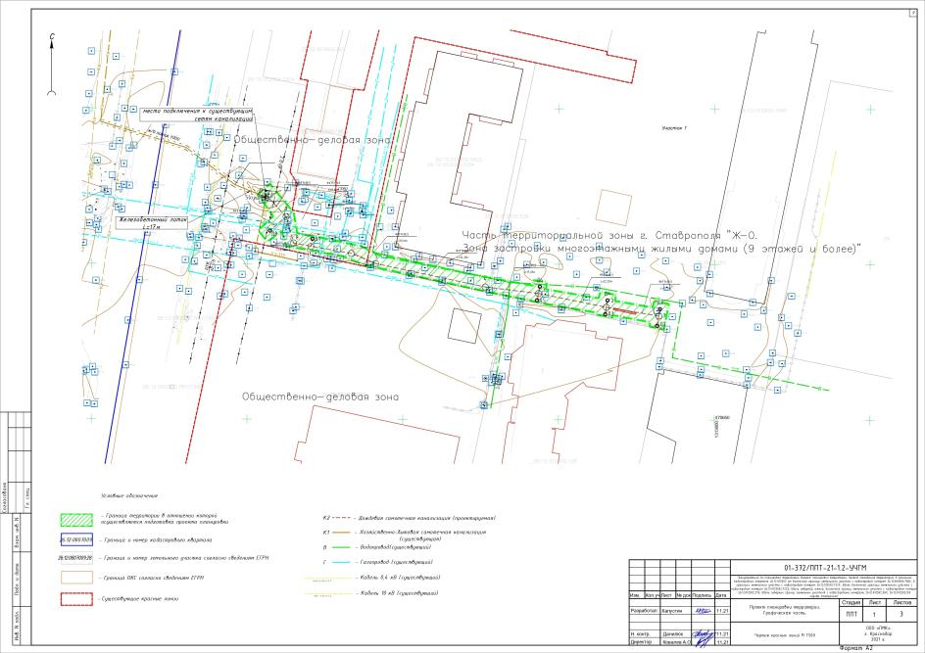

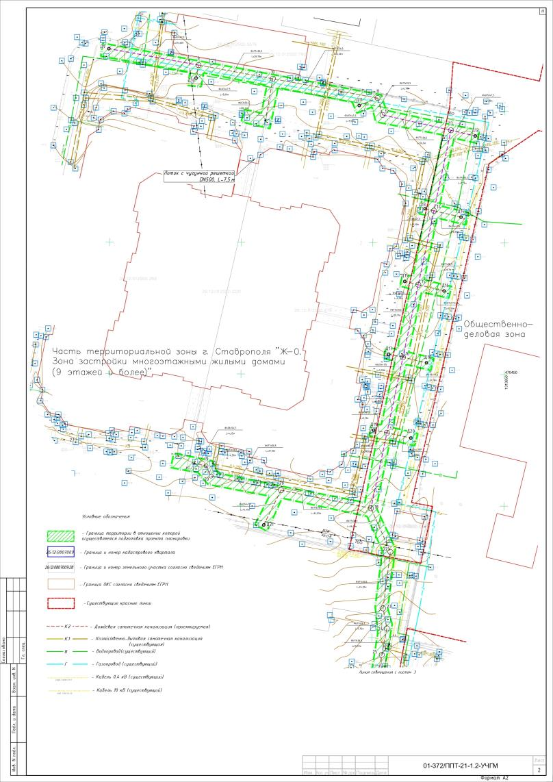

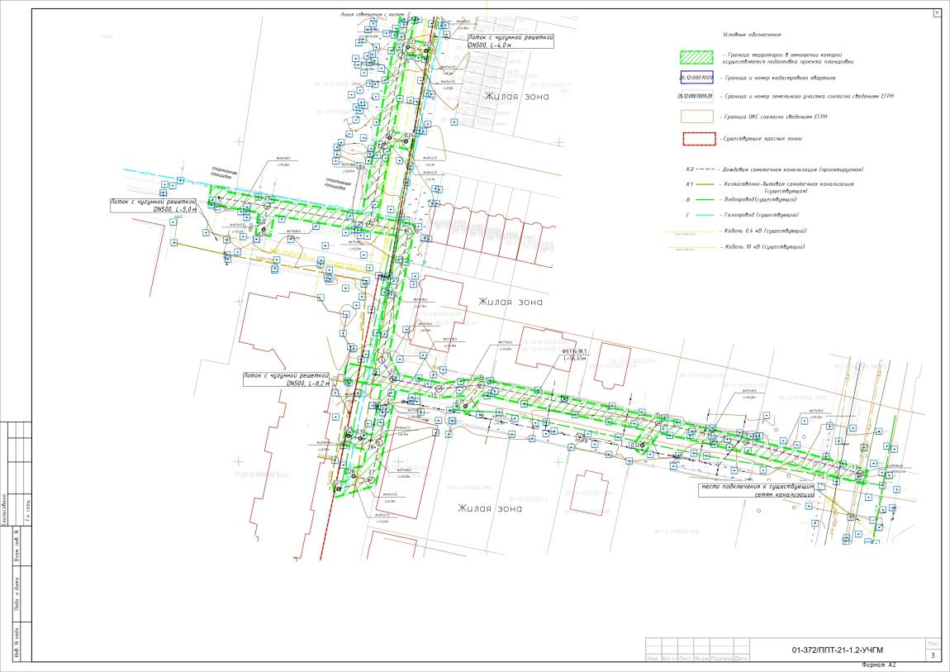

Приложение 7

к документации по планировке территории (проекту планировки территории, проекту межевания территории)
в границах кадастрового квартала 26:12:012502
от восточной границы земельного участка с кадастровым номером 26:12:000000:7856, в границах земельного участка с кадастровым номером 26:12:012502:7224, вдоль восточной границы земельного участка с кадастровым номером 26:12:012502:7223, вдоль северной, южной, восточной границ земельного участка с кадастровым номером 26:12:012502:270, вдоль северных границ земельных участков с кадастровыми номерами 26:12:012502:389, 26:12:012502:128 города Ставрополя

СХЕМА
границ зон планируемого строительства линейного объекта (участка сети дождевой канализации)

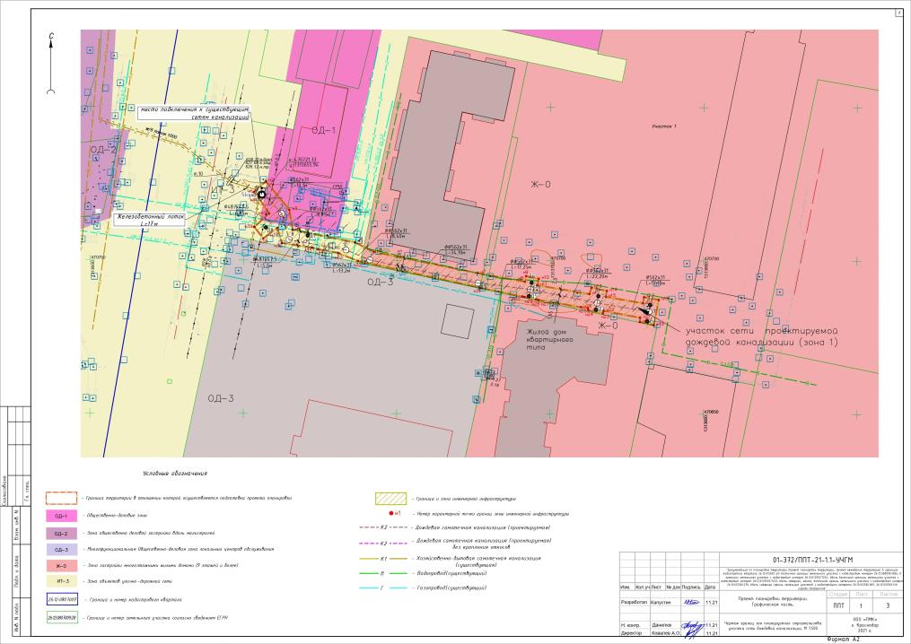

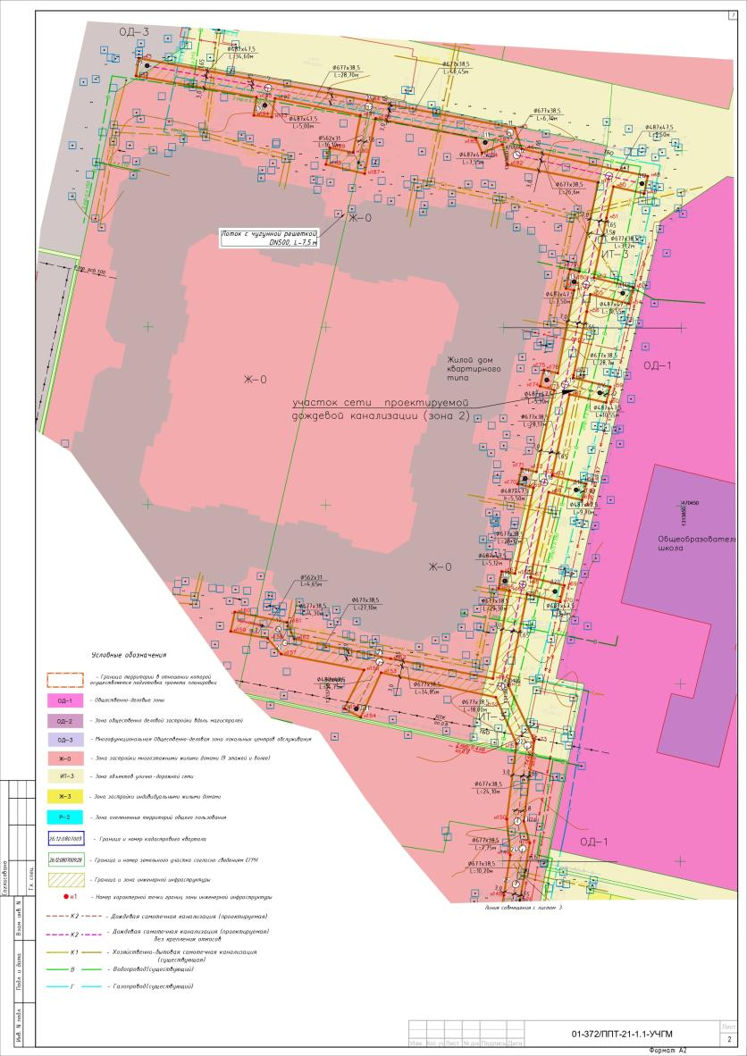

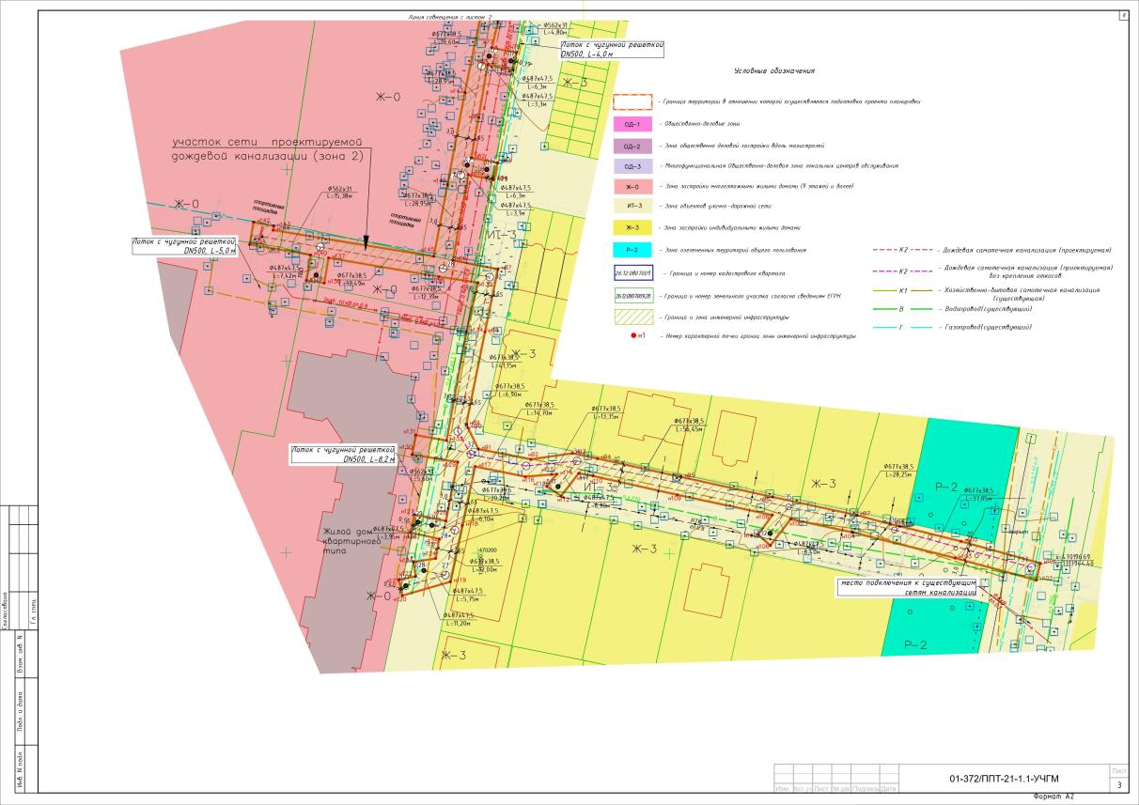

Приложение 8

к документации по планировке территории (проекту планировки территории, проекту межевания территории)
в границах кадастрового квартала 26:12:012502
от восточной границы земельного участка с кадастровым номером 26:12:000000:7856, в границах земельного участка с кадастровым номером 26:12:012502:7224, вдоль восточной границы земельного участка с кадастровым номером 26:12:012502:7223, вдоль северной, южной, восточной границ земельного участка с кадастровым номером 26:12:012502:270, вдоль северных границ земельных участков с кадастровыми номерами 26:12:012502:389, 26:12:012502:128 города Ставрополя

СХЕМА
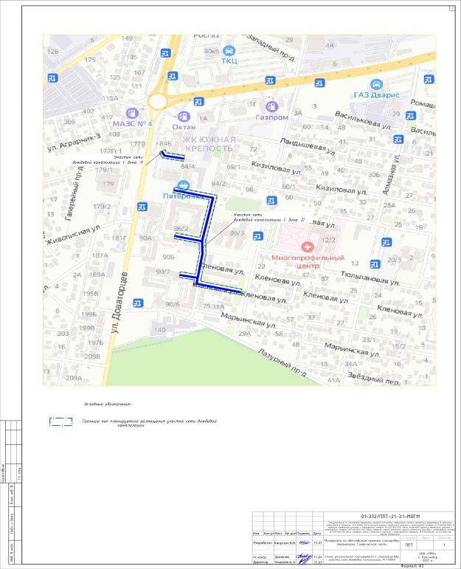
прохождения линейного объекта (участка сети дождевой канализации), в отношении которого планируется строительство

Приложение 9

к документации по планировке территории (проекту планировки территории, проекту межевания территории)
в границах кадастрового квартала 26:12:012502
от восточной границы земельного участка с кадастровым номером 26:12:000000:7856, в границах земельного участка с кадастровым номером 26:12:012502:7224, вдоль восточной границы земельного участка с кадастровым номером 26:12:012502:7223, вдоль северной, южной, восточной границ земельного участка с кадастровым номером 26:12:012502:270, вдоль северных границ земельных участков с кадастровыми номерами 26:12:012502:389, 26:12:012502:128 города Ставрополя

ЧЕРТЕЖ
границ образуемых земельных участков

